3 сентября 2021. комиссия ГБУЗ АО «Свободненская больница», во главе с главным врачом Н.В. Лесик, приняла новое оборудование, поступившее в травматологический центр II уровня и хирургическое отделение в рамках Государственной региональной программы «Модернизация первичного звена здравоохранения Амурской области», а именно операционный стол (HyBase 3000) в количество 2 единицы на сумму 3 млн рублей..
Врач травматолог С.В. Завалкин положительно охарактеризовал новый операционный стол, отметив практичность, долговечность, эргономичность функциональность. При хирургических вмешательствах он обеспечит врачу максимальный доступ к тому или иному органу и участку тела пациента, внесет в работу легкость и комфорт, откорректирует скорость и длительность осуществления самых разных хирургических или реабилитационных мер и действий. Поэтому врачи с большим успехом будут совершать самые тонкие операции, манипуляции по остеосинтезу, лечение переломов, протезирование, лапароскопию.
- 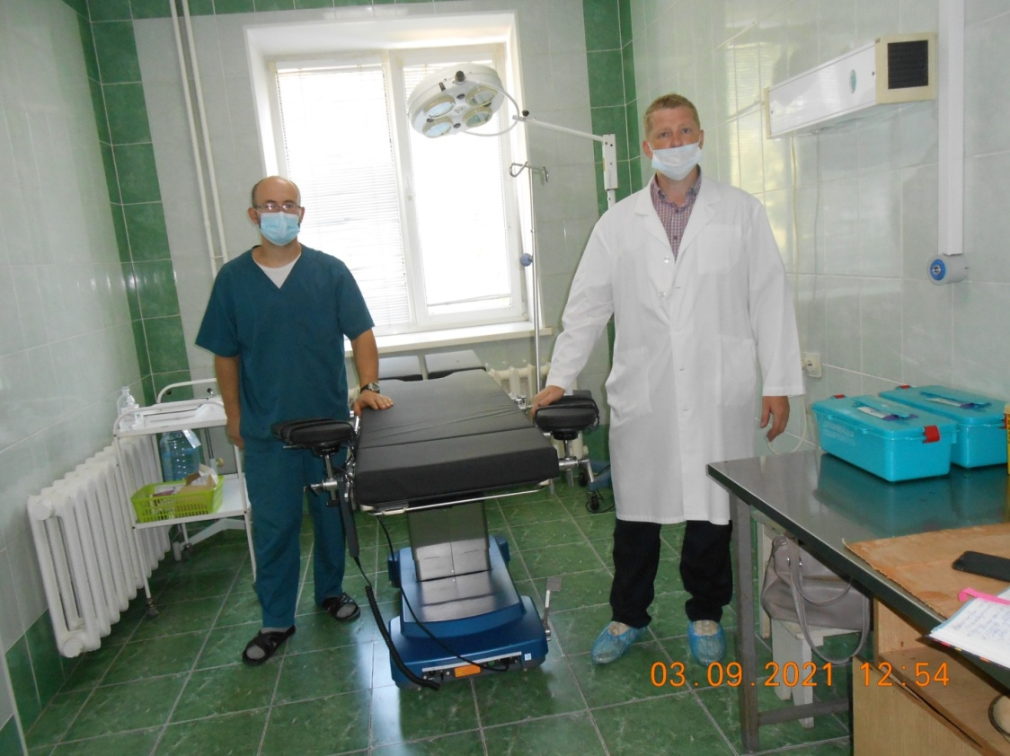
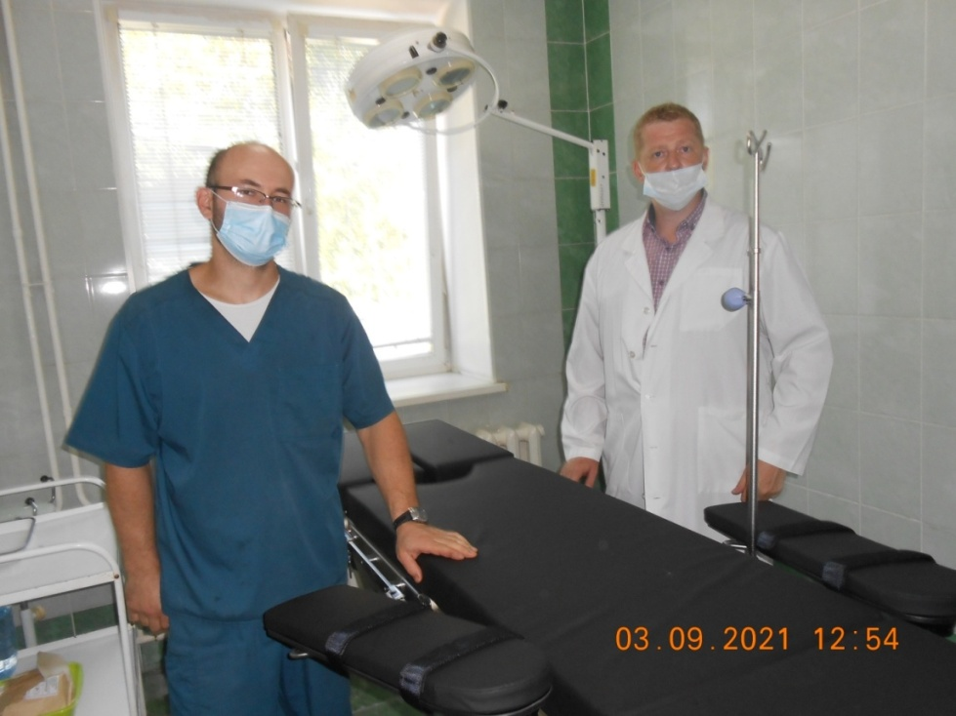
Главный врач Н.В. Лесик

